TISKOVÁ ZPRÁVA
Praha, 18. dubna 2019
TPA Group potřetí obhájila první místo v soutěži HOF AWARDS BEST OF THE BEST 2019
Soutěž HOF Awards (Hall of Fame – Best of the Best) již počtvrté ocenila nejlepší projekty, společnosti a osobnosti z oblasti realitního trhu napříč celým regionem CEE. Skupina TPA Group poskytuje služby v oblasti daňového poradenství a auditu v jedenácti zemích střední a jihovýchodní Evropy, mezi ně patří i Česká republika, Polsko a Srbsko. Právě tyto tři kanceláře TPA Group byly zastoupeny ve finálovém kole soutěže. TPA Group potřetí obhájila první místo v kategorii Daňový a finanční tým (Tax & Finance Advisor). Vyhlášení výsledů proběhlo 4. dubna v hotelu Marriott v Praze. Organizátorem soutěže je Roberts Publishing Media Group, vydavatel odborného realitního časopisu CIJ.
„V letošním finálovém kole soutěže HOF Awards měla TPA Group zastoupení hned třikrát, TPA z Polska, České republiky a Srbska. Je to pro nás důkazem, že TPA je silnou a kvalitní značkou v regionu CEE. Gratuluji všem finálovým kolegům a přeji jim další úspěchy,“ uvádí k získanému ocenění TPA Group Petr Karpeles, partner TPA Česká republika.
HOF AWARDS BEST OF THE BEST 2019 oceňuje projekty roku z oblasti kancelářských, maloobchodních, rezidenčních a logistických nemovitostí, ale také společnosti působící na realitním trhu (realitní agentury, stavební firmy), stejně jako banky a projektoví manažeři. Letos poprvé byla vedle ocenění „Best Real Estate Leadership" za nejlepší vedení týmu předána také cena „Leading Female Real Estate Professional" největší osobnosti z řad realitních manažerek.

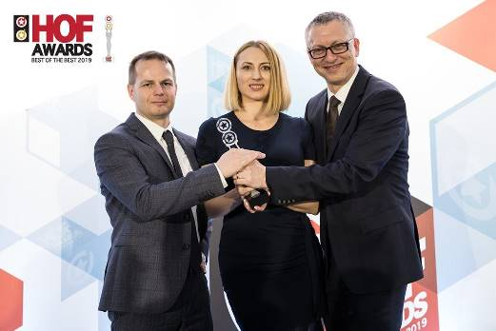

Zleva: Jan Lamač, partner TPA ČR, Małgorzata Dankowska, partnerka TPA Poland, a Petr Karpeles, partner, TPA ČR s oceněním za první místo v soutěži HOF Awards 2019 v kategorii Tax & Finance Advisor

Pro více informací kontaktujte:
Marcela Štefcová
Crest Communications, a.s.
Ostrovní 126/30
110 00 Praha 1
gsm: + 420 731 613 669
www.crestcom.cz
e-mail: marcela.stefcova@crestcom.cz

Informace pro editory:

Skupina TPA Group poskytuje v České republice své služby od roku 1993 a působí celkem v jedenácti zemích střední a jihovýchodní Evropy. Poskytuje služby zejména z oblasti daňového poradenství a auditu. Zaměřuje se především na korporátní klienty podnikající na mezinárodní úrovni v oblasti střední a jihovýchodní Evropy. Skupina TPA Group je nezávislým členem aliance Baker Tilly Europe Alliance, jejímiž dalšími členy je celosvětová poradenská síť Baker Tilly International
a samostatný člen Baker Tilly International, Baker Tilly v Německu. Díky členství v Baker Tilly Europe Allience nabízí skupina TPA Group svým klientům služby globální sítě Baker Tilly International, která patří do první desítky celosvětových poradenských sítí.

